

Informe Preliminar auditoria Contabilidad Vigencia 2017.

La primera actividad que se realiza por el grupo de auditores, es comparar los saldos finales del año 2017 con los saldos iniciales de la vigencia 2018, se observa que las cuentas iniciales presentaron una ampliación a seis dígitos y se crean nuevas cuentas de acuerdo al nuevo catálogo, lo que no permitía hacer una comparativo entre cuentas, debido a que las cuentas anteriores no eran iguales de acuerdo a la cantidad que se presentaron para la convergencia.

Se toma la formula buscar (V) formula que nos permite traer las cuentas que se trabajaron en el periodo 2017 para compararlas con las cuentas que presentan similitud para el periodo 2018. Posteriormente se utiliza la formula SI, la cual permite identificar sin son iguales o si hay diferencia. Después de realizar la actividad se identificó que todas las cuentas finalizaron e iniciaron con los saldos correctos.



En esta actividad se procede a realizar un comparativo de lo arrojado por el sistema CHIP en la vigencia 2017 y 2018 con el respectivo informe contable que arroja el software Syscafe del periodo inicial 2018, esto con el fin de comparar que la información sea igual tal y como arrojo el analisis realizado en el punto anterior.

Después de comparar la información se evidencio distorsión de la información en el balance detallado como se muestra a continuación.



Cuando se solicitó el balance detallado se presentó por parte de la contadora la solicitud de que se debía de suspender la Auditoria que se venía realizando por parte de la oficina de control interno, comentando, que desde el sistema SYSCAFE se venían presentando unas actualizaciones las cuales venían generando errores en el balance general más precisamente en el módulo de (Inventarios), como se logra apreciar el valor de los activos sumaban $11.308.578.652, lo que inmediatamente genero incertidumbre ya que la auditoria conocía que el valor final del ejercicio se encontraba en $12.519.342.836 valores que ya se habían identificado en el proceso de auditoria realizado al presupuesto de la entidad. Por este motivo se debió suspender la auditoria la cual nuevamente se reinició para el 06 de septiembre de 2018.

Nuevamente se pidió el balance detallado al área de contabilidad el cual fue entregado el 06 de septiembre por la funcionaria ya ajustado y conforme a la información que se venía revisando y que se había reportado a los diferentes órganos de control.

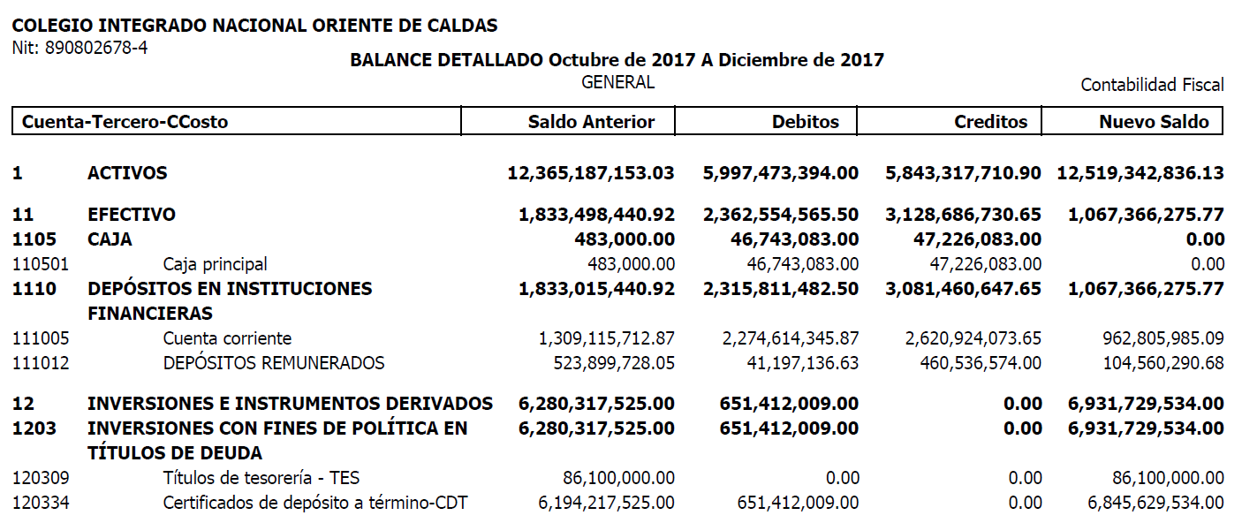

Se listo nuevamente el balance donde se observaron y se realizaron los comparativos necesarios para identificar que la información que se está manejando fuese verídica, se confronto la información con los datos finales reportados al sistema S-CHIP Último Trimestre vigencia 2017 y los saldos iniciales primer trimestre 2018, encontrando conformidad en los saldos reportados para los dos trimestres, final al 31 de Diciembre de 2017 e inicial 2018.

Conciliaciones:

Se tomaron como base para realizar la auditoria las conciliaciones bancarias del mes de diciembre de 2017, se verifican las cifras conciliadas y los movimientos en los libros auxiliares confrontando con bancos las siguientes cuentas.

|  |  |  |  |  |
| --- | --- | --- | --- | --- |
| No. de la Cuenta | Saldo en libro inventario | Saldo en Libros | Saldo en bancos | Diferencia no identificada |
| 0864-6999-9792 | $ 45.219.285.73 | $ 45.219.285.73 | $ 44.076.196.50 | $ 1.143.089.23 |
| 0857-6999-9906 | $ 7.744.240.52 | $ 7.744.240.52 | $ 7.987.940.52 | $ 243.700.00 |
| 0856-6999-9899 | $ 9.009.440.30 | $ 9.009.449.30 | $ 11.830.249.30 | $ 2.820.800.00 |
| 0854-6999-8554 | $498.718.257.15 | $498.718.257.15 | $ 499.261.799.15 | $ 543.542.00 |
| 0854-6999-7952 | $343.068.261.00 | $343.068.261.00 | $ 326.884.122.27 | $ 16.184.138.73 |
| 0854-6999-7754 | $ 42.881.823.40 | $ 42.881.823.40 | $ 42.881.823.40 | $ 00 |
| 90657978352 | $ 16.164.667.99 | $ 16.164.667.99 | $ 16.550.142.16 | $ 385.474.17 |

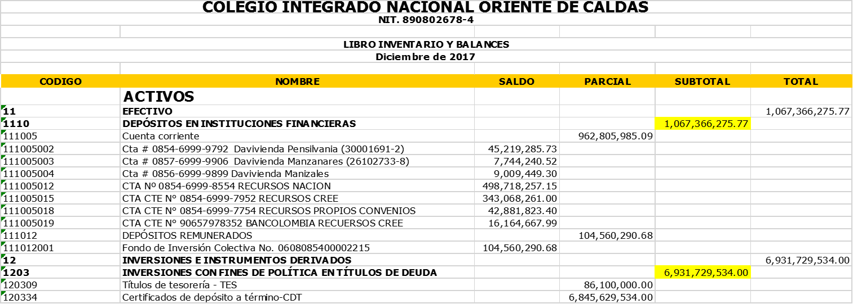

La primera observación se encontró al evidenciar que las conciliaciones bancarias de la vigencia 2017 no están firmadas por el contador; como se comentó en auditoria al proceso de presupuesto las conciliaciones en vigencia 2017 no se estaban realizando con la oportunidad del caso (Se referencian algunas de las observaciones identificadas en las conciliaciones elaboradas)

Conciliaciones Bancarias: Buscan establecer el saldo real entre los valores que tuvieron movimientos en las cuentas de bancos y los registrados por contabilidad en el sistema financiero (Syscafe) para determinar si se presentan diferencias, la Consolidación de la información financiera para realizar conciliaciones bancarias requiere que las área de contabilidad, pagaduria, presupuesto y secretaria académica realicen cruces de información que permita establecer diferencias existentes; la elaboración de la conciliación bancaria es un procedimiento interno de tipo administrativo, cuyo propósito fundamental es el de controlar que los saldos de las cuentas bancarias y sus movimientos reflejados en los extractos, sean los mismos que fueron registrados en los libros de contabilidad, es decir, es un procedimiento de control interno.

Ahora bien, la definición de las personas comprometidas en este proceso, es responsabilidad de la administración, y está en directa relación con la estructura orgánica de la entidad, y la distribución de funciones, donde deben estar perfectamente definidas las líneas ascendentes de: elaboración, revisión y aprobación de las conciliaciones, teniendo en cuenta que estos funcionarios deben ser diferentes a los que realizan las labores de manejo de los bancos en su función operativa.

Siendo consecuentes con sanos preceptos de control interno, debe observarse una delimitación de funciones en forma tal que no sean los funcionarios que elaboran las órdenes de pago, giran, autorizan o firman los cheques, quienes realizan o aprueban las conciliaciones. Así, lo usual en la mayoría de las entidades es que las conciliaciones sean realizadas por la oficina de contabilidad, caso en el cual deben asumir la responsabilidad de las mismas, y posteriormente la oficina de control interno o quien haga sus veces realice una revisión aleatoria o completa a las mismas, sin que esto implique que control interno se involucre en los procesos administrativos, sino que forma parte de su función de seguimiento y control.

Para la vigencia 2017 se observó que no se estaba realizando conciliaciones bancarias con la oportunidad del caso. Para el caso se logró observar que la Cuenta bancaría No. 0854-6999-9792 Cuenta de Recursos Propios la cual se evidencia que en la conciliación del mes de enero de 2017, fue conciliada por contabilidad el 03 de Junio de 2017, evidencia tomada cuando se listaron los movimientos a través del sistema financiero, lo que dificulta en muchos casos identificar con posterioridad los movimientos y consignaciones que se generan dentro del periodo a conciliar por la extemporaneidad y de la conciliación.

No se puede desconocer que las conciliaciones Bancarias son la herramienta mediante la cual se puede contrastar y conciliar las cifras reconocidas en la información financiera versus las reportadas por la entidad bancaria, dentro de los casos que más preocupa son las consignaciones realizadas por terceros pero que no son identificadas en la información financiera por no tener claridad sobre quien realiza el respectivo deposito, problema que se agudiza al no realizar las conciliaciones de manera oportuna ya que al pasar los días y en ocasiones meses, es más difícil la identificación del tercero que realizo la consignación.

Otra de las observaciones que se presentan revisando esta misma cuenta No. 0854-6999-9792, es la identificada en la conciliación del mes de enero de 2017 sobre pago de horas catedra no informadas en contabilidad por valor de $568.110, no comprende la auditoria este concepto puesto como es posible que se haya realizado el pago desde tesorería sin estar obligado contablemente. Ahora bien, como lo establecen los procedimientos de control interno contable dentro de los criterios para la identificación de factores de Riesgo, se puede decir, que es probable que se está careciendo del cumplimiento de una Política de Operación al evidenciar que hay una carencia de mecanismos para realizar las conciliaciones (tiempos), cruces de información y tomas físicas con la oportunidad requerida.

A continuación se muestra la situación

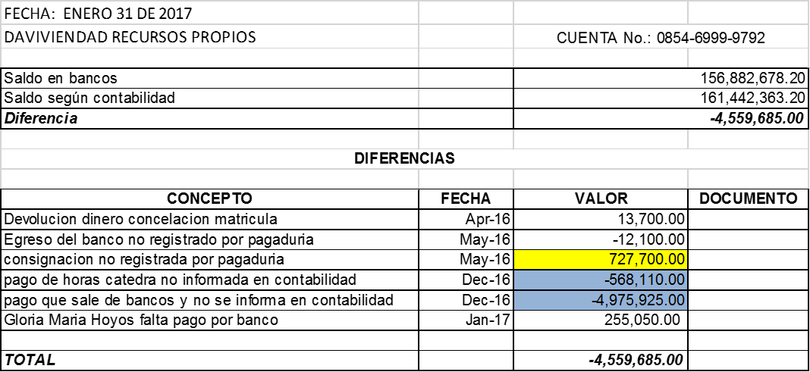

Caso similar presenta un pago que sale de bancos y no se informa a contabilidad del mes de Diciembre de 2016 por valor de $4.975.925, se evidencia que estas dos situaciones se presentaron en el mes de diciembre y que hasta la conciliación del mes de Mayo no se realizó el ajuste en contabilidad, ¿Porque se Presentó esta situación?, antes de hacer algún juicio por parte de esta auditoría, se consultara a la líder del área para que nos comente el porqué de este concepto dado en la conciliación bancaria.

La cuenta No. 0854-6999-9792 esta conciliada hasta el mes de Octubre de 2017.



Cuando se solicitó la conciliación se manifestó por parte de la funcionaria de contabilidad que la contratista encargada de hacer las conciliaciones se encontraba realizando la conciliación de esta cuenta No. 0854-6999-9792 para los meses de Noviembre y Diciembre, se verificaron las conciliaciones de estos dos meses y se observó lo siguiente.



Para el mes de noviembre se encontró una diferencia de $3.282.173, diferencia que después de ser conciliada no se logró su identificación según los saldos (Auxiliar respecto a los Bancos), esta situación genera gran incertidumbre para la auditoria porque se está evidenciando que no se está llevando un registro cauto, diario y completo de cada movimiento que se está haciendo, no se está precisando las diferencias y la identificación del porque estos valores no coinciden, el proceso que se está llevando de revisión y confrontación de los movimientos registrados en los auxiliares no se desarrolla como se comentó, con la premura y oportunidad del caso, evidencia de esto, es el número de situaciones identificadas en las conciliaciones bancarias de la Cuenta No. 0854-6999-9792 que para el caso del mes de Diciembre presento un total de 204 registros de diferencias y un valor de $1.143.089 sin identificación como se muestra a continuación y en lo que se podría concluir que se está haciendo un registro inoportuno de los hechos económicos.









Sigue preocupando a esta auditoria los conceptos que figuran en las conciliaciones, (comprobantes de egreso sin transferencias bancarias, transferencia sin comprobante se egreso, consignación sin registrar, documento contable sin registro en el banco, lo que permite deducir que algo está pasando en el desarrollo de las etapas del proceso contable (identificación, clasificación, Medición y Registro).

Otras de las cuentas que viene generando incertidumbre y que presenta esta misma situación es la cuenta 0854-6999-9906 extensión manzanares, más de 10 consignaciones realizadas en bancos donde no se realizó el reporte por parte de los estudiantes y la Coordinadora de la extensión a la pagaduria de la entidad y que a la fecha de esta conciliación no se habían identificado los terceros para hacer su respectivo abono, pago o descuento. La situación se ha venido presentado desde ya hace varias vigencias, identificado en el proceso de auditoría interna y a la cual no se le han hecho las correcciones respectivas o el establecimiento de las acciones de mejora, es claro para esta auditoría que las situaciones se presentan, primero por no realizar la debida notificación de las consignaciones por parte de las extensiones y segundo por no hacer las conciliaciones de bancos con la oportunidad del caso, si esta se realizara en el momento oportuno se lograrían identificar al día siguiente por terminal empresarial o al mes siguiente por extracto bancario, identificando en la conciliación y solicitando a la extensión quien realizó el pago, abono y porque concepto.



Como se logra apreciar en la conciliación, las consignaciones no se están enviando a pagaduria lo que ha genera desconocimiento y el debido registro para hacer el abono al tercero, también se observa que a pesar de hacer la conciliación se sigue presentando una diferencia de $243.700 en bancos de acuerdo a los valores registrados en contabilidad.

Una situación bien particular fue la identificada en la cuenta No. 3-1833-000219-3 de la extensión Marquetalia, cuenta que estuvo activa hasta el mes de septiembre de 2017 y que fue cancelada en bancos aún sin identificar 12 pagos o abonos que se realizaron desde esta extensiòn por valor de $866.900; con el fin de atender los dispuesto en el régimen de contabilidad pública frente al tema de depuración contable permanente y sostenible se adelantaron las acciones para reflejar la realidad financiera de la entidad frente a esta cuenta, para ello se depuraron las cifras y se dio cierre de la cuenta en mención, puesto que los valores identificados no fueron posible su imputación a la persona al no identificar el tercero de origen quien realizo la consignación, preocupa un poco, que esta situación se realizó sin consultar previamente con el comité de sostenibilidad contable y fuera este quien recomendara por el tiempo de no identificación del tercero hacer el respectivo movimiento y posterior cierre de la cuenta bancaria.

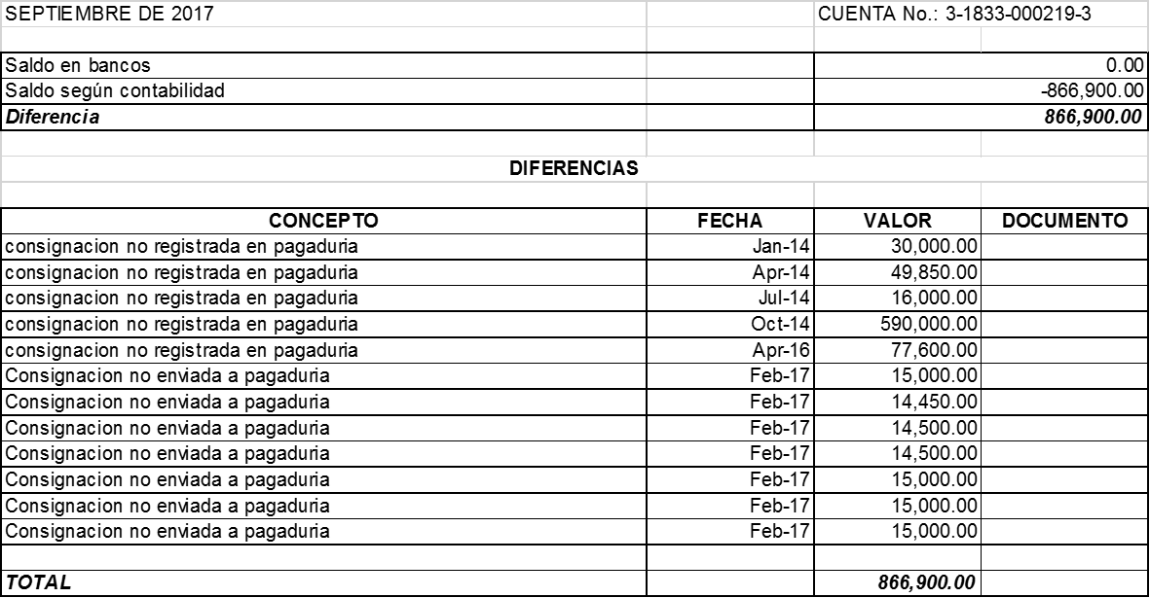

El particular se sigue s presentando para la extensión Manizales, más de 25 consignaciones no enviadas y notificadas a pagaduría que se vienen arrastrando desde vigencia 2015, preocupa un poco que la situación se agudizo en la vigencia 2017 donde se evidencia que desde el 22 de febrero hay consignaciones sin identificar y que al 22 de Diciembre de 2017 se siguen reflejando en los extractos bancarios y en el formato de conciliaciones bancarias la no identificación de la consignación, no es claro para esta auditoria por qué se sigue presentando la situación más cuando desde vigencias anteriores se había recomendado el deber de informar a la funcionaria de pagaduria las consignaciones realizadas, como es posible que más de 30 consignaciones no se hayan reportado y que al 22 de diciembre de la vigencia 2017 no se haya identificado el tercero para hacer el respectivo abono. Por solo curiosidad se decido solicitar las conciliaciones bancarias del mes de enero de 2018 de esta cuenta donde se logró identificar que a la fecha se está conciliando.

Finalmente se observa que a pesar de hacer la conciliación se sigue presentando una diferencia de $2.820.800 en bancos versus los valores registrados en contabilidad.

Como se logra observar en la conciliación de esta cuenta a 31 de diciembre se siguen presentando los mismos conceptos “consignación no enviada a tesorería”, preocupa que la situación, como se comentó, ya se había presentado desde varios años atrás y que aún se siga evidenciando la situación, sin hacer los ajustes o correcciones necesarias para no presentar más esta debilidad en el reconocimiento de los hechos económicos, más aun afectando los intereses de los usuarios.



Otra de las cuentas que presenta situación similar, es la cuenta No. 90657978352 de Bancolombia (Pensilvania), una cuenta que se dio apertura hace poco y que ya viene presentando debilidad, se identifican comprobantes de egreso sin movimiento en bancos, transferencia sin registrar pero con nombre del tercero donde se determina quien realizo la transacción, para el ejemplo la Señora Nubia Buitrago.



También se logra identificar una diferencia en saldos de $385.474, diferencia que se deberá identificar y presentar por qué se están observando estas diferencias o si ya fueron identificadas en las conciliaciones realizadas para la vigencia 2018.

Se procede a realizar una muestra de los saldos en bancos de acuerdo a las conciliaciones para identificar si estos valores son los mismos que se presentaron en el libro inventario y balance.



|  |  |  |  |  |
| --- | --- | --- | --- | --- |
| Cuenta | Valor Inventario y Balance | Valor en extracto | Diferencia | Observación |
| No. 90657978352 | $16.164.667 | $16.550.142 | $385.474 |  |
| No. 0854-6999-8554 | $498.718.257 | $499.261.799 | $543.542 |  |
| No. 0854-6999-7952 | $343.068.261 | $326.884.122 | $16.184.138 | Al evidenciar el valor en el extracto se aprecia que se contabilizo más valor del que ingreso efectivamente a bancos. |
| No. 0856-6999-9899 | $9.009.449 | $11.830.249 | $2.820.800 |  |
| No. 0857-6999-9906 | $7.744.240 | $7.987.940 | $243.700 |  |

Después de verificada la información se evidencia claramente las diferencias, preocupa un poco más la situación que se evidencia en la cuenta No. 0854.6999-7952 donde se apreció que el valor en el extracto es menor al contabilizado en el sistema Syscafe y que asciende a $16.184.138.

Para finalizar las situaciones evidenciadas se comenta que por parte del procedimiento de control interno contable que habla sobre la conciliación de la información. “deben de realizarse conciliaciones permanentes para contrastar y ajustar, si a ello hubiera lugar, la información registrada en la contabilidad de la entidad contable publica con los datos que tienen las diferentes dependencias respecto de su responsabilidad en la administración de un proceso especifico. Para un control riguroso del disponible y, especialmente, de los depósitos en instituciones financieras, las entidades contables públicas deberán implementar los procedimientos que sean necesarios para administrar los riesgos asociados con el manejo de las cuentas bancarias, de ahorro o corriente. Para ello, mantendrán, como actividad principal, **la elaboración periódica de conciliaciones bancarias de forma que el proceso conciliatorio haga posible un seguimiento de las partidas generadoras de diferencia en extracto y los libros de contabilidad”….**

Cartera: Se solicita el balance detallado de la cuenta 14 (Deudores) para identificar como se viene mostrando el comportamiento de cartera y verificar el recaudo para la vigencia 2017, vigencia 2016 y vigencias anteriores; después de realizar un analisis de esta cuenta se logró observar.



1. Por criterio profesional, la contadora decide no causar intereses a cuentas por cobrar de la vigencia y de vigencias anterior por valor de $13.689.172
2. Se recupera un total de $8.671.430 de cartera de vigencia 2016 de un total de $23.555.107 correspondiente a un total de 36.85% de recuperación.



1. Se recupera un total de $441.256.672 de cartera de la vigencia 2017 de un total de $461.752.961 correspondiente a un total de 94.81% de recuperación para este año.



Dentro de las actividades adelantadas en 2017 por el área contable se identificó una baja de cartera por valor de $52.660.150.80 NC 1115 de Noviembre, intereses por cobrar $13.273.467 NC 1202 de Diciembre (Resolución No. 652 del 07 de Noviembre 2017)

De vigencia 2006 se tenían un cartera de $70.411.600 se realizaron abonos en especie por valor de $23.400.000, también se dio de baja cartera 2002-2012 de los estudiantes Diana Carolina Franco Patiño por valor de $208.000 y del estudiante José Jainiver Mejía García por valor de $204.000 para un total de $23.812.000, para un final de saldo cartera 2006 de $46.599.600

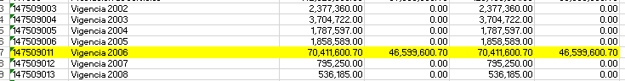

Se recupera cartera de la vigencia 2013 por valor de $105.428 Porcentaje de 2.01%

Se recupera cartera de la vigencia 2014 por valor de $ 82.227 Porcentaje de 1.37%

Se recupera cartera de la vigencia 2015 por valor de $644.350 Porcentaje de 7.39%

Es importante que la entidad haga más esfuerzo para recuperación de cartera debido a que la Institución de Educaciòn Superior IES-CINOC se encuentra muy expuesto a riesgo por merma de recursos, al seguir presentando debilidades para la recuperación de cartera tal y como se mostrara en el siguiente cuadro

Relación de Cartera por Edades a 31 de Diciembre de 2017



Se puede observar que la entidad presenta una cartera con más de cinco (5) años de antigüedad, por valor de $46.631.027, Cartera que cuenta con acuerdo de pago según la manifestado por la contadora y la secretaria Jurídica de una deuda contraída por el que en su momento fue el representante legal de la IES-CINOC, preocupa a esta auditoría la cartera de dos (2), tres (3) y cuatro (4) años que aún no ha sido cobrada y la cual debido a la edad que presenta se encuentra en alto riesgo de recuperación y de prescripción, nuevamente se recomienda a la administración que inicia las gestiones de cobro respectivas, con el fin de evitar una pérdida en los recursos de la IES- CINOC.

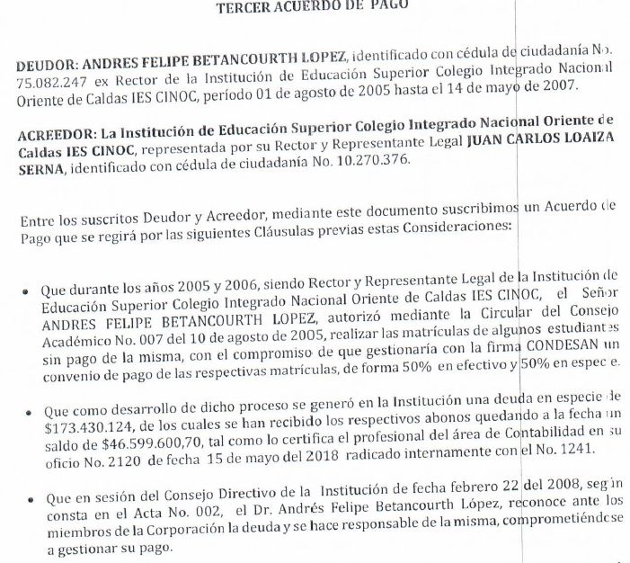

Gestiones que se lograron identificar en el proceso de auditoria fueron las siguientes.

En comité de sostenibilidad contable se presentaron varias propuestas, una de estas propuestas planteadas por el contador era ir retirando del balance e ir llevando a las cuentas de orden la cartera desde el año 2002 hasta la cartera de la vigencia 2012 y que a partir de la cartera de la vigencia 2013 iniciar nuevamente con el proceso de cobro persuasivo, esta actividad se desarrolló a satisfacción cómo se logra observar en el balance detallado a 31 de diciembre de 2017, prueba de ello se soporta en la Nota de Contabilidad No. 1115 de Noviembre 07 de 2017 donde se autoriza una baja de cartera por valor de $52.660.150.80 y Nota de Contabilidad No. 1202 de Diciembre 31 de 2017 donde se retira de contabilidad cuenta de interés por cobrar por valor de $13.273.467, esta depuración hace parte de la Resolución No. 652 del 07 de Noviembre donde se autoriza por parte de la direcciòn realizar una baja de cartera; a través de oficio del 25 de octubre la contadora de la entidad, solicitó sacar del balance general la cartera correspondiente a las vigencia 2002 hasta el año 2012 como se había establecido por comité, así como los respectivos intereses causados, se tomó esta opción debido a que se estaban mostrando contablemente saldos demasiado antiguos y los cuales habían presentado dificultad en su recuperación, mostrando contablemente valores que difícilmente serían recuperados. A través del Comité sostenibilidad contable se tomó esta decisión por ser saldos irrecuperables por las siguientes características, a) No tener un soporte idóneo para iniciar el cobro jurídico (pagaré debidamente diligenciado), b) no identificación clara del deudor y codeudor (Firmas y nombres), c) no identificación y ubicación de la vivienda del deudor o codeudor para hacer la respectiva notificación (traslado a otras partes del país del deudor y codeudor), d) derechos contra terceros con factores de prescripción por no haber adelantado a tiempo la notificación de la deuda, e) poseer cartera con cuantías tan inferiores a medio SMLV que fuese más oneroso el proceso de cobro que los que se recaudaría por este proceso.

Se ordenó retirar del balance General la cartera correspondiente a las vigencia 2002-2012 y trasladar a cuentas de orden y que a partir de la vigencia 2018 se retiraran las más antiguas hasta que estas desaparecieran del Balance, esta decisiones se tomaron con el fin de sanear los estados contables y financieros de la entidad a fin de iniciar saldos en vigencia 2018 con una realidad económica, social y ambiental clara.

Se recomendó por el comité de sostenibilidad la caracterización de los deudores de la entidad, después de esta actividad hacer la correcta depuración de saldos de acuerdo a la normatividad expedida sobre el particular, discriminando antigüedad y haciendo relación de la dificultad recaudo, ya que es conocido por esta entidad que muchas de las deudas contraídas por los terceros obedecen a que los estudiantes inician programas académicos y días después se retiran sin informar, una de las condiciones de retiro es que muchos de los jóvenes se van para la capital buscando fuentes de ingresos más que por ingresar a estudiar una carrera profesional y esta situación ha venido generando aumentos en la cartera de la entidad desde hace ya varias vigencias; otra situación que se debe de mencionar es que los estudiantes de la IES, ingresan por lo general con un apoyo económico del 50%, se cancela por la entidad beneficiaria el porcentaje de apoyo pero muchos no tienen con qué pagar el otro 50%, lo que nuevamente va generando un aumento en la cartera.

el Rector de la IES recomendó que se caracterizara la cartera, identificara que estudiantes de primer semestre se retiraron antes de haber cumplido con el 25% de asistencia para mirar con el consejo directivo que alternativas se podrían llegar a tener, pero esto no fue posible organizarlo con este estamento, los estudiantes se les debe hacer un estudio diferencial apoyado con registro académico y que después de haber realizado este filtro se debe iniciar con el proceso de cobro persuasivo en cumplimiento de lo formulado por la IES en el plan de mejoramiento suscrito con la Contraloría General de Caldas en vigencias anteriores.

Es importante recordar por esta auditoría el compromiso que se asumió con el órgano de control por parte del representante legal en su momento, de acuerdo a esto y con el fin de ratificar que se cumpla con lo formulado, se invita a que se verifique la obligación de dar cumplimiento al parágrafo 2 del artículo tercero y cuarto de la Resolución 0316 del 12 de Agosto de 2016 “POR MEDIO DEL CUAL SE DICTAN NORMAS SOBRE PLANES DE MEJORAMIENTO DE LOS ENTES SUJETOS DE CONTROL DE LA CONTRALORIA GENERAL DE CALDAS”.

Se evidenció la elaboración y adopción de los siguientes documentos los cuales permitirán dar línea para temas de cartera.

* Resolución No. 803 del 21 de diciembre de 2017. (Establecimiento políticas Contables)
* Resolución No. 804 del 21 de diciembre de 2017. (Depuración Contable)
* Resolución No. 392 del 27 de Junio de 2018. (Restructuración Comité de Sostenibilidad)

Otra de las actividades que se observaron y que se sigue realizando por la entidad en cabeza de la Contadora para recuperar cartera es a través de cuentas de cobro, como ya se había establecido, a partir de la tercera cuenta de cobro y no presentación del deudor para hacer acuerdo de pago se iniciara el proceso de cobro jurídico (Coactivo); para lo que va de corrido de la vigencia 2018 se han hecho las siguientes cuentas de cobro y se han hecho recaudos como se muestra a continuación:

|  |  |  |  |  |
| --- | --- | --- | --- | --- |
| Estudiante | No. Cuenta de Cobro | Fecha | Abonos | Deuda actual |
| Elsy Zuluaga Ospina | No. 001 | 08/03/2018 | $5.000.000 |  |
| Elsy Zuluaga Ospina | No. 002 | 23/03/2018 | $9.838.846 |  |
| Confa- Bonos Educativos | No. 003 | 02/04/2018 | $2.887.671 |  |
| Yuliana Betancur Cifuentes | No. 004 | 21/05/2018 |  | $29.700 |
| Yesica Cifuentes Cifuentes | No. 005 | 24/05/2018 | $29.700 | $0 |
| Yesica Alejandra Rodríguez B. | No. 006 | 21/05/2018 | $29.700 | $0 |
| Yuli Andrea Galvis Patiño | No. 007 | 21/05/2018 | $29.700 | $0 |
| Angela María Rodas | No. 008 | 21/05/2018 | $29.700 |  |
| Yudi Fernanda Rivera Castellanos | No. 009 | 21/05/2018 | $29.700 | $0 |
| Maribel Ortiz García | No. 010 | 21/05/2018 | $29.700 | $0 |
| Sebastián Cardona Giraldo | No. 011 | 21/05/2018 | $29.700 | $0 |
| Estiven Londoño Agudelo | No. 012 | 21/05/2018 | $29.700 | $0 |
| Jhon Dairo Torres Grajales | No. 013 | 21/05/2018 |  | $29.700 |
| Yobani Alberto Cifuentes García | No. 014 | 21/05/2018 | $29.700 |  |
| Eduardo Cifuentes Torralba | No. 015 | 21/05/2018 | $29.700 |  |
| Johan Castaño Pérez | N0. 016 | 21/05/2018 | $29.700 |  |
| Yeferson Cardona Herrera | No. 017 | 21/05/2018 |  | $29.700 |
| Diana Marcela Sánchez Arenas | No. 018 | 21/05/2018 | $21.380 |  |
| Viviana Valencia Reyes | No. 018 | 21/05/2018 | $21.380 |  |
| Juliana Jaramillo Ardila | No. 019 | 21/05/2018 | $76.320 |  |
| Diana Carolina Aldana Rodas | No. 020 | 21/05/2018 | $191.167 |  |
| Jonathan Johel Rodas Tapias | No. 020 | 21/05/2018 | $310 |  |
| Yeison Ramiro García Zuluaga | No. 021 | 21/05/2018 | $76.230 |  |
| Elizabeth López López | No. 021 | 21/05/2018 | $76.230 |  |
| Brayan Giraldo Buitrago | No. 021 | 21/05/2018 | $76.230 |  |
| Daneris Quiceno Echeverry | No. 021 | 21/05/2018 | $76.230 |  |
| Yaneidy Giraldo Echeverry | No. 021 | 21/05/2018 |  | $42.315 |
| Mayerli Sánchez Duarte | No. 021 | 21/05/2018 | $76.230 |  |
| Duván Morales Bedoya | No. 022 | 24/05/2018 |  | $2.309.275 |
| Alcaldía Municipal de Pensilvania | No. 023 | 31/05/2018 | $11.206.511 | $36.000 |
| Laboratorio Agroindustrial Bio- Calidad | No. 024 | 01/06/2018 | $155.925 |  |
| Fundación Ecológica Cafetera | No. 025 | 16/07/2018 |  | $800.000 |
| Comité Departamental de Cafeteros (almacén del café) | No. 026 | 16/07/2018 |  | $43.377.768 |
| Fundación Piamonte | No. 027 | 17/07/2018 | $16.051.391 | $962.500 |
| Natalia Jurado Álzate |  | 17/07/2018 | $44.350 |  |
| Luisa Fernanda Vélez Giraldo |  | 17/07/2018 |  | $368.860 |
| Elsy Zuluaga Ospina | No. 028 | 19/07/2018 | $4.546.474 |  |

Acuerdos de Pago suscritos en Vigencia 2018.

|  |  |  |  |  |
| --- | --- | --- | --- | --- |
| Estudiante | No. de acuerdo de pago | Fecha | Abonos | Deuda Actual |
| Felipe Betancourt López | No. 001 | 31/05/2018 |  | $46.599.600 |
| Edwin Alejandro Carmona M. | No. 002 | 22/06/2018 | $121.355 | $276.297 |
| Johan Christopher López A. | No. 003 | 22/06/2018 | $79.514 | $270.786 |

Finalmente en 2017, se establecieron directrices para el diligenciamiento del pagaré, documento que da vida legal para lograr en su momento el inicio con el proceso de cobro Jurídico, actualmente el pagaré debe de ser diligenciado en su totalidad por deudor y codeudor y debe estar autenticado por Notaria, se ha buscado que este documento vaya acompañado por la declaración de bienes y rentas para que en su momento sirva de soporte para adelantar procesos de jurisdicción coactiva.

Actividades que se tienen pendientes de ejecutar:

1. Propuesta de beneficios a dar a los deudores de la entidad de vigencias 2013 al 2016.
2. Caracterización de la Cartera por cuantías y por tiempos de prescripción.
3. Comité de sostenibilidad donde se estudie la caracterización de cartera para solicitar a la direcciòn posible saneamiento con los deudores que no se les pueda ubicar.
4. Elaborar un Plan de acción de recuperación de cartera para Vigencias anteriores.

Como se logra apreciar, la entidad no ha sido pasiva en el desarrollo de recuperación de cartera, pero si es necesario encaminar esfuerzos en la recuperación de la misma; como se comentó anteriormente hay cartera que debe de ser cobrada para que se interrumpa en su momento la prescripción, igualmente se deben de adelantar acciones frente algunas actividades que se encuentran pendientes como lo es la propuesta de beneficios a dar a deudores de vigencia 2016-2013 y la elaboración de un plan de acción de recuperación de cartera.

Avalúos Técnicos: Avalúo Casa habitación

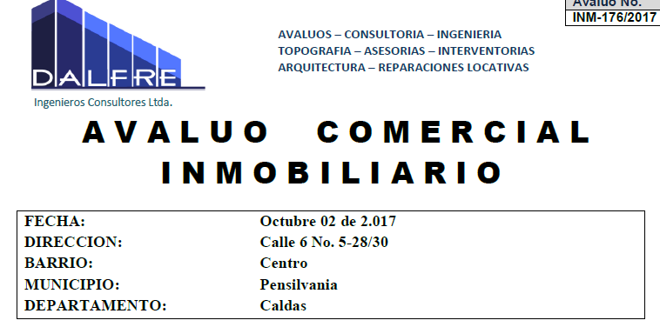

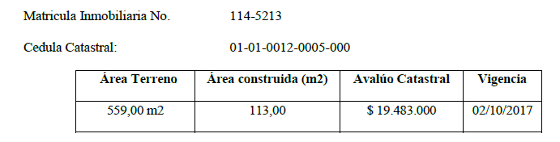

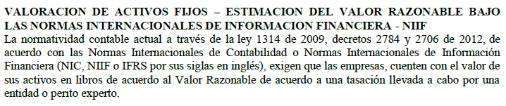

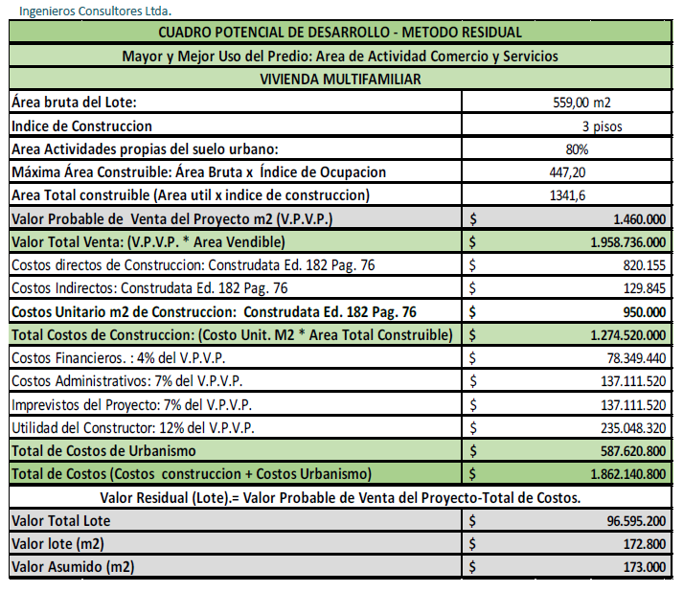

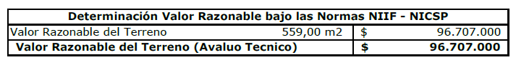

Avalúos Técnicos: sede Central

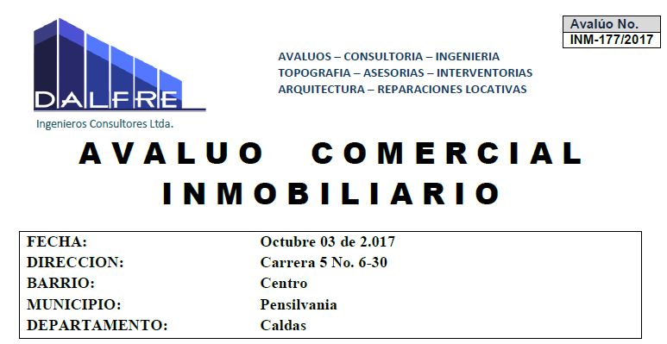

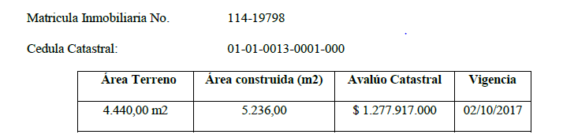



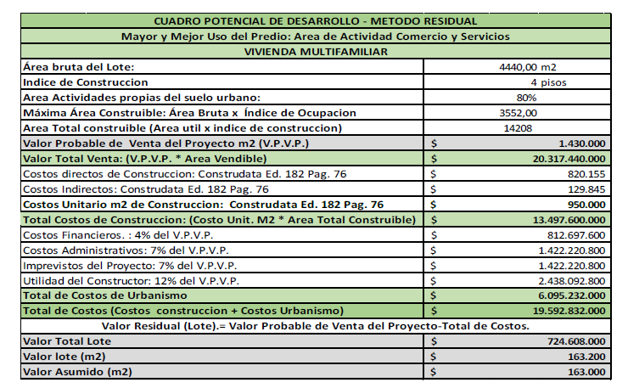

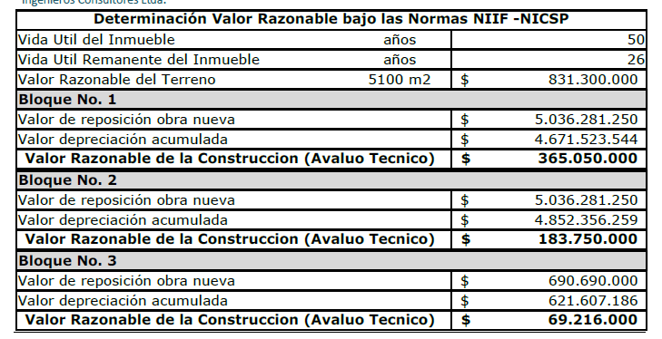

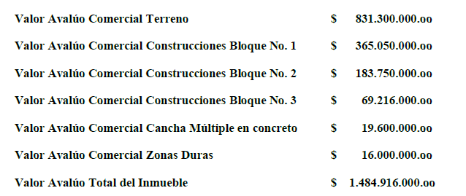

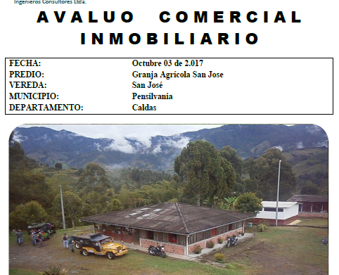

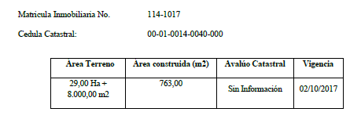

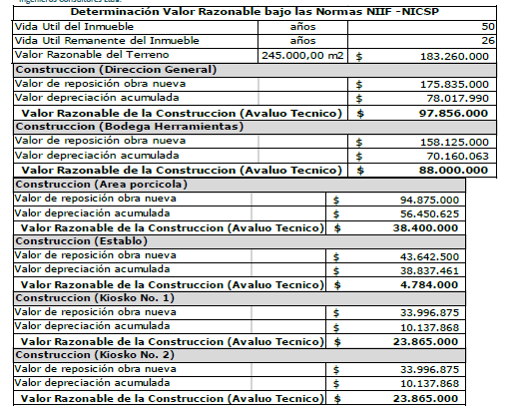

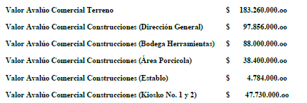



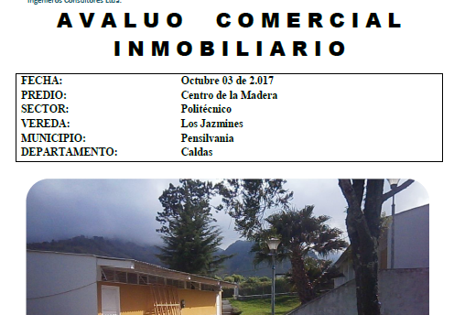

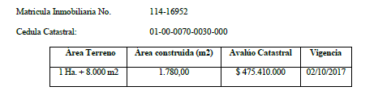

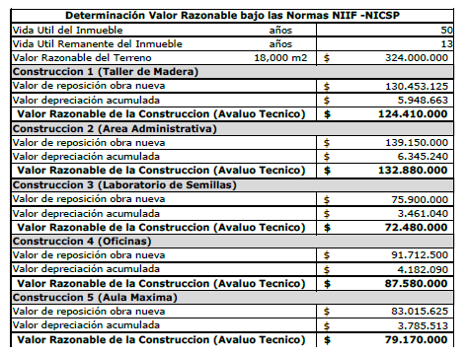

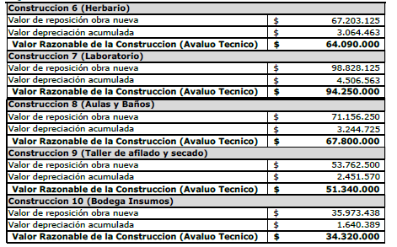

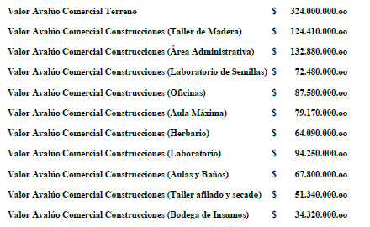

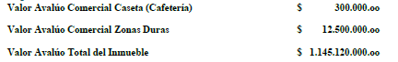

Total avalúos Bienes inmuebles IES-CINOC Octubre de 2017

|  |  |  |
| --- | --- | --- |
| Predio | Valor Inmueble | terreno |
| Casa de habitación Vivienda Multifamiliar | $ 0 | $ 96.707.000 |
| Sede Central | $658.616.000 | $831.300.000 |
| Granja San José | $341.770.000 | $183.260.000 |
| Politécnico (CDM) | $821.120.000 | $324.000.000 |
| Total | $1.821.506.000 | $1.435.267.000 |

Se hace un comparativo de los valores dados por la empresa DALFRE ingenieros Consultores quien realizo los avalúos encontrando una pequeña diferencia en los valores incluidos en la cuenta 1640 EDIFICACIONES en el balance detallado a 31 de diciembre de 2017.

1640 Edificaciones

Valor Edificaciones (DALFRE) $1.821.506.000

Valor Terreno (DALFRE) $1.435.267.000:

Edificaciones (Balance detallado)

Valor $1.803.075.809

Depreciación acumulada $ 295.009.456

Valorizaciones $308.439.647

Total: $1.816.506.000

Diferencia: $5.000.000 Solicitar por que la diferencia y hacer ajuste si se requiere.

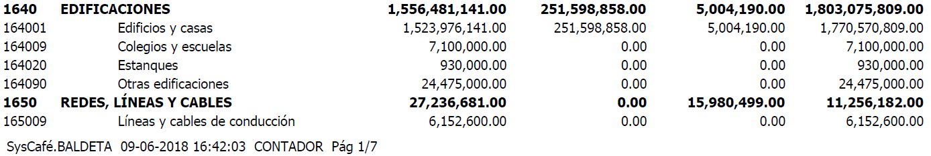

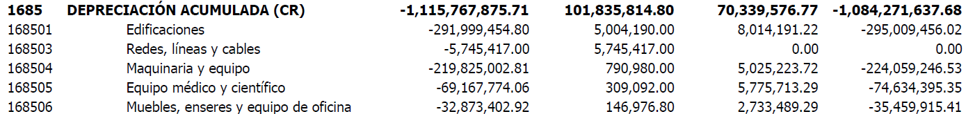

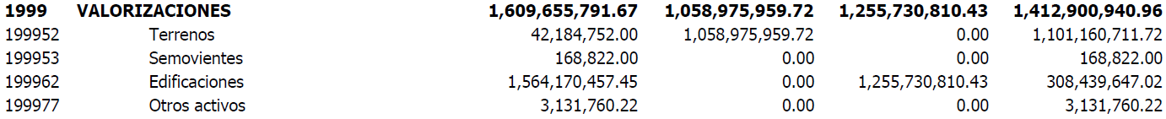

1605 Terrenos

Valor Terreno (DALFRE) $1.435.267.000

Terrenos (Balance Detallado)

Valor Histórico $334.106.288

Valorizaciones $1.101.160.711

Total: $1.435.267.000

Diferencia: $0



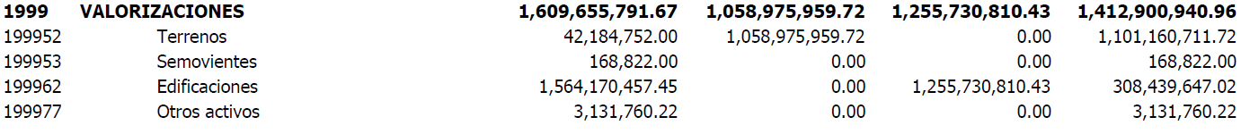

La información observada de acuerdo a los avalúos técnicos realizados por la Firma DALFRE ingenieros consultores fue ajustada contablemente para la vigencia 2017 frente a la valorización de las Edificaciones y Terrenos , buscando que se iniciaran saldos para la vigencia 2018 con actualización de los valores de sus bienes inmuebles, se ha procurado por que los bienes, derechos y obligaciones de la entidad contable Publica estén y permanezcan registrados en la contabilidad a valores actualizados, para lo cual se contrató la firma consultora que aplicara criterios técnicos para la valorización de las edificaciones y los terrenos propiedad de la entidad.

Inventarios:

En este punto, se solicita a la funcionaria de almacén el inventario general y el inventario de bodega para contrastar la información del módulo de almacén con la información identificada en el Balance detallado suministrado por la funcionaria de contabilidad del sistema Financiero SYSCAFE.

Se toman las siguientes evidencias.

Balance detallado a 31 de diciembre de 2017.

Cuenta (1635) Bienes y muebles en bodega.

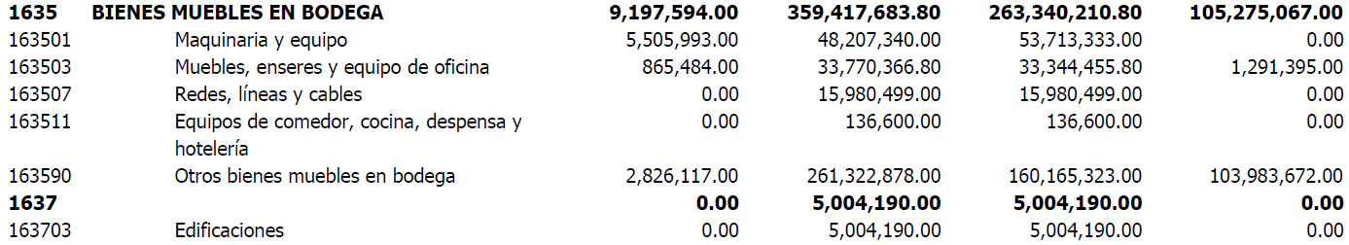

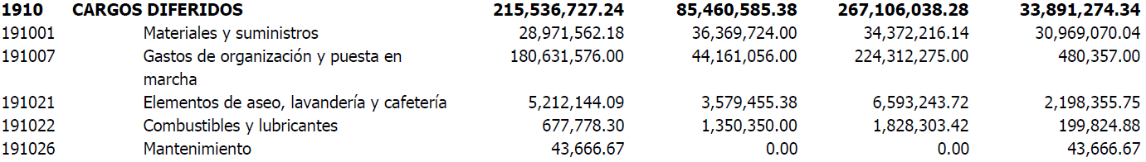

|  |  |  |  |
| --- | --- | --- | --- |
| Detalle | Valor en balance detallado contabilidad | Valor en inventario en almacén | Diferencia |
| 163503 | $ 1.291.395 | $ 1.291.395 | $0 |
| 163590 | $103.983.672 | $104.024.762 | $41.090 |
| 191001 | $ 30.969.070 | $ 27.815.356 | $3.153.713 |
| 191021 | $ 2.198.355 | $ 2.180.912 | $17.442 |
| 191022 | $ 199.824 | $ 199.824 | $0 |
| 191026 | $ 43.666 | $ 43.666 | $0 |
|  | $138.685.982 | $135.555.917 | $3.130.064 |

Saldos en inventarios a 31 de diciembre de 2017

|  |  |
| --- | --- |
| **Detalle** | **Saldo** |
| **163503** | **1,291,395.00** |
| **163590** | **104,024,762.00** |
| **191001** | **27,815,356.36** |
| **191021** | **2,180,912.75** |
| **191022** | **199,824.88** |
| **191026** | **43,666.67** |
| **TOTAL** | **135,555,917.66** |

Se presentan unas pequeñas diferencias para la cuenta 163590 otros bienes muebles en bodega de $41.090. En la cuenta 191001 materiales y suministros en $3.153.713, en la cuenta 191021 Elementos de aseo, lavandería y cafetería en $17.442 para un total de diferencia entre el balance detallado y el inventario de almacén en $3.130.064, se solicitara al área contable para que se identifique a que se debe la pequeña diferencia en estas cuentas.

Balance detallado a 31 de diciembre de 2017.

Propiedad Planta y Equipo (16)





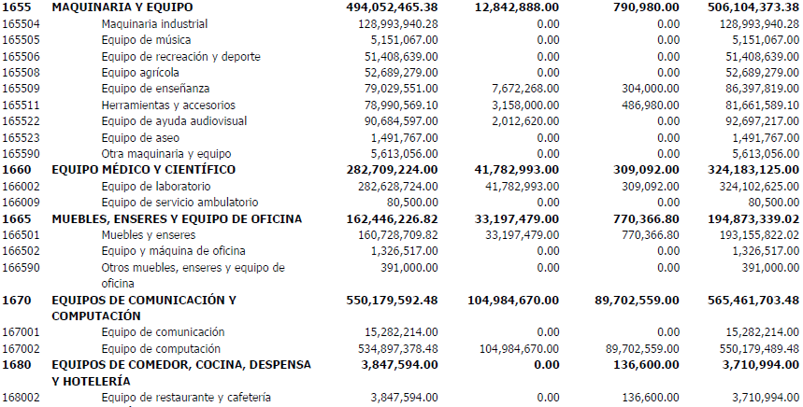







|  |  |  |  |
| --- | --- | --- | --- |
| Detalle | Valor en balance detallado contabilidad | Valor en inventario en almacén | Diferencia |
| **161001** | **$440.000** | **$440.000** |  |
| **164001** | **$1.770.570.809** | **$1,753,026,004** | **$17.544.805** |
| **165504** | **$128.993.940** | **$ 128,993,940** |  |
| **165505** | **$5.151.067** | **$ 5,151,067** |  |
| **165506** | **$51.408.639** | **$ 51,408,639** |  |
| **165508** | **$52.689.279** | **$ 52,689,279** |  |
| **165509** | **$86.397.819** | **$ 86,397,819** |  |
| **165511** | **$81.661.589** | **$ 81.661.589** |  |
| **165522** | **$92.697.217** | **$ 92.697.217** |  |
| **165523** | **$1.491.767** | **$ 1.491.767** |  |
| **165590** | **$5.613.056** | **$ 5.613.056** |  |
| **166002** | **$324.102.625** | **$ 324.102.625** |  |
| **166009** | **$80.500** | **$ 80.500** |  |
| **166501** | **$193.155.822** | **$ 193.155.822** |  |
| **166502** | **$1.326.517** | **$ 1.326.517** |  |
| **166590** | **$391.000** | **$ 167.000** | **$224.000** |
| **167001** | **$15.282.214** | **$ 15.282.214** |  |
| **167002** | **$550.179.489** | **$ 531.539.549** | **$18.639.940** |
| **168002** | **$3.710.994** | **$ 3.710.994** |  |
| **196003** | **$8.000** | **$ 8.000** |  |
| **196007** | **$80.019.765** | **$ 80.919.765** |  |
| **197008** | **$95.969.917** | **$ 92.219.917** | **$3.750.000** |
|  |  | **$3.502.083.281** |  |

Después de hacer un comparativo entre el balance detallado al 31 de diciembre de 2017 y el valor arrojado en inventarios por el software financiero SYSCAFE se logró observar que se presentan diferencias, un mayor valor en el balance detallado en la cuenta (164001) edificios y casas de $17.544.805, en el balance detallado presenta un valor de $1.770.570.809 y en inventario almacén se observa un valor de $1.753.026.004 en la cuenta (166590) otros muebles, enseres y equipo de oficina $224.000, en la cuenta (167002) equipo de computación $18.639.940 y en la cuenta (197008) software $3.750.000, se solicitara a la funcionaria para que se aclare a que se debe esta diferencia antes de producir el informe final resultado de esta auditoría.

Inventario Almacén a 31 de diciembre de 2017.



Diferencia de $17.544.805

Balance detallado a 31 de Diciembre de 2017



Inventario Almacén a 31 de diciembre de 2017.



Diferencia de $224.000

Balance detallado a 31 de diciembre de 2017



Inventario Almacén a 31 de diciembre de 2017.



Diferencia de $18.639.940







Balance detallado a 31 de Diciembre de 2017.











De acuerdo al comparativo que se viene realizando entre el balance detallado a 31 de diciembre de 2017 y los valores en los inventarios a 31 de diciembre de 2017, se observó una diferencia de $3.750.000 en la cuenta (197008), como se comentó anteriormente, se hará la consulta a la funcionaria de contabilidad para que esplique a que se debe la diferencia y si se deben de hacer los ajustes necesarios que mantenga la consistencia entre el balance detallado y los valores de los inventarios.

Depreciaciones.



Balance Detallado a 31 de diciembre de 2017.

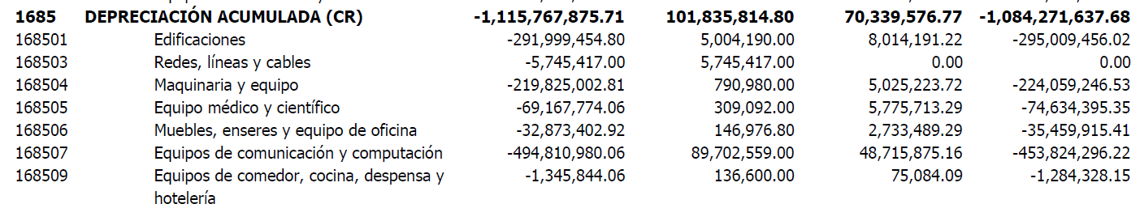

Como se mostrara a continuación, los activos de la entidad se han venido depreciando de manera sistemática, claramente basados en criterios económicos los cuales han considerado principalmente el plazo de tiempo en que se ha de utilizar el bien, equipo o maquinaria, se ha reconocido el desgaste que ha sufrido el bien por su uso dentro del periodo de vida útil.

La depreciación está claramente parame trizada en el sistema Financiero de la Entidad (SYSCAFE) Software financiero que realiza la depreciación de manera mensual y que la va acumulando saldo para el final del periodo. Consultar porque en el consolidado de almacén (Inventario se reflejan estas cifras y no son consecuentes con la información del balance detallado).

Consolidado Almacén a 31 de Diciembre de 2017.

|  |  |
| --- | --- |
| **Detalle** | **Depreciación** |
| **168501** | **-398,373,428.04** |
| **168504** | **-189,486,653.79** |
| **168505** | **-102,418,699.70** |
| **168506** | **-86,153,288.06** |
| **168507** | **-7,637,146.84** |
| **168509** | **-1,276,871.34** |
| **168601** | **-167,278.79** |

Tal y como se observó en el inventario general de almacén a 31 de diciembre de 2017, se evidencio que el sistema se encuentra parametrizado; en la siguiente grafica se puede observar cada uno de los ítems que tiene establecido el sistema para arrojar la información y consolidar saldos.



Así como se detalla en la gráfica, cada uno de los elementos que hacen parte de la propiedad, planta y equipo se encuentran individualizados, asignados a una cuenta del activo, ubicación de acuerdo al inventario asignado a cada una de las dependencias, el detalle del bien, equipo o elemento, fecha en la que fue adquirido el bien con el tiempo en años de la vida útil del mismo, cantidad en inventario, valor por unidad y el total de acuerdo a la cantidad y valor por unidad, finalmente la depreciación del mes, la del mes anterior y el total de la depreciación acumulada.

Como se logra observar, el sistema SYSCAFE es un sistema financiero y contable el cual permite que la información que se genera se pueda consolidar de manera fiable y oportuna, guardando coherencia con los movimientos que se hacen desde el área de presupuesto, contabilidad, pagaduria, almacén y nómina.

Para la depreciación se evidencio la parametrizaciòn del sistema así:

|  |  |
| --- | --- |
| Activos | Vida Útil |
| Elementos de trabajo (Equipos de Protección) | 180 meses |
| Elementos de Oficina | 120 meses |
| Computadores | 60 meses |
| Equipos de laboratorio | 120 meses |
| Equipo de Música | 180 meses |
| Equipo Agrícola | 180 meses |
| Equipo de Recreación y Deporte | 180 meses |
| Licencias | 60 meses |
| Herramientas | 180 meses |
| Edificaciones | 600 meses |

3. En el punto tres de la auditoria se pretendió realizar una muestra aleatoria de las cuentas que le facturan a la IES para identificar la aplicación de las retenciones y para verificar si la facturación está cumpliendo con las obligaciones cuando se expide una factura de venta. Para esta actividad se elaboró un formato el cual permitía identificar de manera sistemática las diferentes características que deben de contener las facturas.

A continuación se presenta el formato aplicado y los resultados alcanzados al revisar el punto en mención.

Introducción

Los obligados a expedir factura de Venta deben cumplir con este requisito ya sea mediante la expedición de una "factura de Venta" o de un "documento equivalente a factura de venta".

(Ver art.615, 616-1, y 616-2 del E.T; también el artículo 2 del decreto 10001 de 1997 y los artículos 3 y 4 del Decreto 522 de 2003; véase también nuestro editorial de mayo de 2011:

"¿Quiénes no están obligados a expedir factura de venta o documentos equivalentes a factura de venta?"

Las "Facturas de Venta" son las que se encuentran reguladas en el artículo 617 del Estatuto Tributario y las resoluciones 3878 de junio de 1996 (modificada con la 5709 de septiembre 1996). La resolución 3316 de 1997 y la Resolución 8998 de 1998. Dichas "Facturas de Venta" pueden elaborarse en papel (caso en el cual ciertos requisitos deben estar pre-impresos en una litografía) o pueden elaborarse con la utilización de un software de facturación (facturación por computador) caso en el cual los requisitos que debían estar pre impresos en la litografía no se exigen pues los satisface el propio software de computación. En cambio, los "documentos equivalentes a factura de venta" son los que están mencionados en el artículo 616-1 del E.T. e incluyen los tiquetes de máquina registradora, las boletas de entras a espectáculos públicos y hasta la factura electrónica (ver los decretos 1165 de 1996, 1929 de 2007 y la Resolución DIAN 14465 de 2007)

Si se utiliza "Factura de Venta en papel", en ese caso, al diligenciar el formulario 1302 para la solicitud de autorización de numeración de facturación por parte de la DIAN, se debe seleccionar la opción "01" en la casilla 24. En cambio, si se usa "Factura de venta por computador" en esa misma casilla se usará la opción "02". Si se usarán tiquetes de máquina registradora entonces se escoge la opción "03" y se usará factura electrónica se seleccionará la opción "04" (para ver el formulario 1302 y si estás conectado a internet haz clic aquí)

El cuestionario que se muestra a continuación servirá entonces para verificar que cuando se use "factura de venta en papel" o "factura de venta por computador" sí se estén cumpliendo todos los requisitos que exige la norma (en especial el artículo 617 del E.T. y el artículo 8 de la resolución 3878 de 1996), pues en caso de no cumplirse entonces la DIAN podría aplicar las sanciones de cierre del Establecimiento mencionadas en el literal a) del art.657 del E.T. y el art.658, al igual que las sanciones en dinero mencionadas en el art. 652 del mismo estatuto (ver también los artículos 652-1 y 653).





Después de tomada una muestra de la facturación presentada a la entidad por parte de los proveedores para realizar los respectivos pagos, se identificó que estas, cumplen con lo establecido para la factura de venta en papel, parámetros incluidos en el artículo No. 8 de la Resolución 3878 de 1996.

Dentro de lo verificado se observó, que la factura contuviera, la numeración autorizada por la DIAN, factura dentro de los rangos autorizados incluyendo los prefijos, se verifica que se tenga pre impreso en litografía la leyenda “Factura de Venta” así como los apellidos y nombres de quien vende los bienes y servicios, se observa que se haya incluido quien compro con su respectivo NIT y además la discriminación del en forma manual del IVA de la Venta.

Inclusión pre impresa por la litografía la numeración correspondiente a un sistema de numeración consecutiva, con la fecha de expedición y una descripción especifica de los artículos vendidos y un valor total de la operación comercial; también que incluyera los datos del impresor de la factura, nombres o razón social y su respectivo NIT y finalmente que tenga de forma manual o litográfica la leyenda que diga “Retenedor del Impuesto sobre la venta”.

A continuación se relacionan las facturas observadas para identificar las características antes mencionadas incluyendo las retenciones y su liquidación.



4. Informes contables S-CHIP Vigencia 2017

Tal y como se puede apreciar en el sistema Chip de hacienda para el reporte de la información Contable Publica, se logró evidenciar la presentación de información para la vigencia 2017 así:

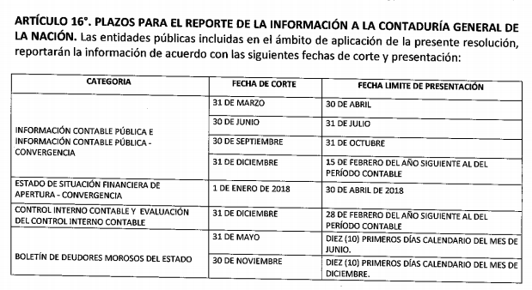

Reporte Primer trimestre 2017 Información Contable Publica.

Como se evidencia en el reporte expuesto a continuación la fecha de envío fue del 30 de abril de 2017, cumpliendo con la fecha límite de presentación establecida en la Resolución No. 706 de Diciembre de 2016.

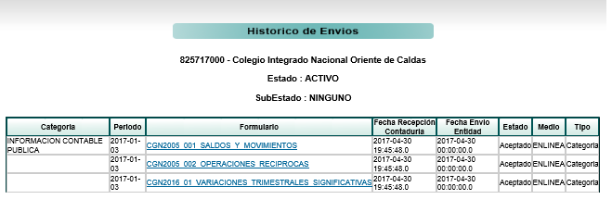

Reporte Segundo trimestre 2017 Información Contable Publica.

Como se evidencia en el reporte expuesto a continuación la fecha de envío fue del 31 de Julio de 2017, cumpliendo con la fecha límite de presentación establecida en la Resolución No. 706 de Diciembre de 2016.

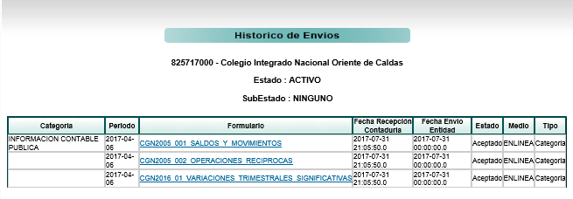

Reporte Tercer trimestre 2017 Información Contable Publica.

Como se evidencia en el reporte expuesto a continuación la fecha de envío fue del 17 de Noviembre de 2017, incumpliendo con la fecha límite de presentación establecida en la Resolución No. 706 de Diciembre de 2016 que se identificó hasta el 31 de Octubre de 2017.

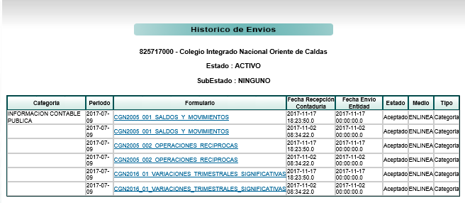

Reporte cuarto trimestre 2017 Información Contable Publica.

Como se evidencia en el reporte expuesto a continuación la fecha de envío fue el 02 de Marzo de 2018, incumpliendo con la fecha límite de presentación establecida en la Resolución No. 706 de Diciembre de 2016 que se identifico era hasta el 15 de febrero de 2018.

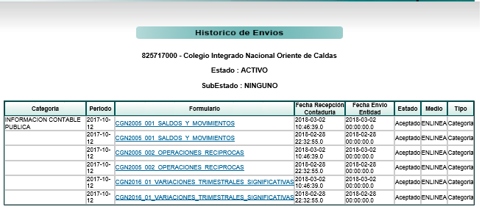

Reporte saldos y movimientos convergencia 2018.

Como se evidencia en el reporte expuesto a continuación la fecha de envío fue el 03 de Julio de 2018, incumpliendo con la fecha límite de presentación establecida en la Resolución No. 706 de Diciembre de 2016 que se identifico era 30 de abril de 2018 para la presentación del estado de situación financiera de apertura y convergencia.

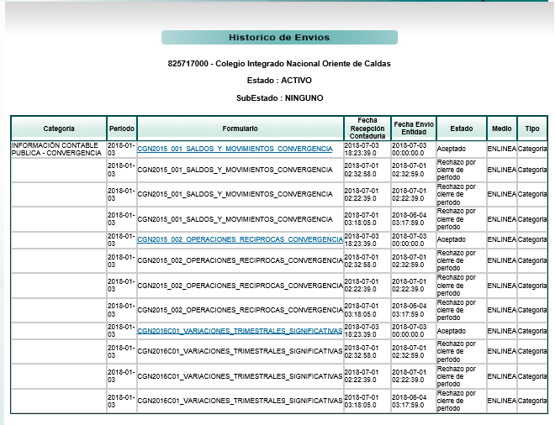

Como se logró evidenciar en los últimos reportes ilustrados anteriormente, se ha venido reportando la información contable de manera extemporánea, igualmente se ha observado que la información que cumplió con la oportunidad de entrega se está colgando al CHIP el mismo día que cierra el aplicativo, lo que no da tiempo a los funcionarios de verificar, cotejar y validar la información contable que se está reportando, es muy importante para el área de control interno que esta información sea analizada antes de ser reportada como medio que garantice la administración de los riesgos de la entidad a fin de promover la consecución de las características fundamentales de relevancia y representación fiel de la información como producto del proceso contable.

Por otra parte, se ha evidenciado que la información que se genera por el área de contabilidad no se ha estado publicando en lugar visible, tal y como se establece como factor de Riesgo en la etapa y sub-etapa de Presentación de estados Financieros donde se han observado dos riesgos muy expuestos y/o materializados, el primero tiene que ver con la Presentación inoportuna de estados financieros a la Contaduría General de la Nación, organismos de inspección, vigilancia, control y demás usuarios dela información, y el segundo, en la omisión de la publicación de los estados financieros en lugar visible, cartelera institucional ni en ningún otro medio ley 1712 de transparencia y acceso a la información pública.

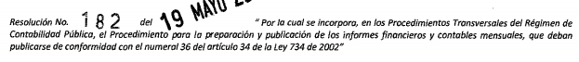

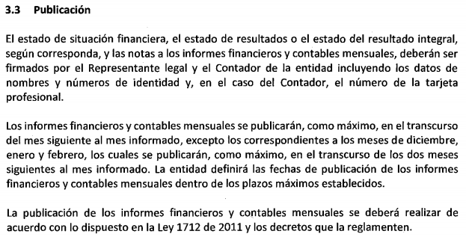

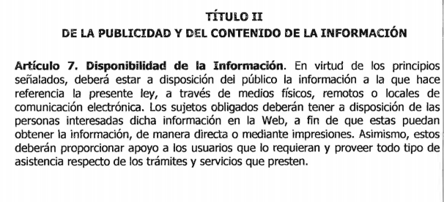

El 03 de septiembre de 2018, se comunicó por parte de la oficina de control interno al área contable y financiera, la necesidad de dar cumplimiento a lo establecido en la ley 1712, Titulo II Articulo 7, **la entidad “deberá tener a disposición de las personas interesadas dicha información en la web, a fin de que estas puedan obtener información”…….,** después de revisada esta situación, no se ha identificado que desde el área financiera y contable publiquen en página web o en un lugar visible la información contable y presupuestal como se estableció en la Resolución No. 182 de 2016 y en la ley 1712.

Aplicaciòn tablas de retención documental (Proceso Contable)

Para verificar la aplicación de las tablas de retención documental del área contable, se tomó como base la información generada 2017, se verifican las siguientes series y Subseries.



Se identificó que solo se maneja una serie documental para los certificados de retención en la fuente, IVA, Reteiva y otros certificados, cuando se tienen identificados códigos para cada serie.



Se identificó expediente documental con informes de cartera vigencia 2017, cuentas de cobro y solicitud de devolución IVA; se observó que los pagarés se encuentran en pagaduria y las conciliaciones bancarias no deberían estar en la serie documental de cartera.



Se identificaron actas del comité de sostenibilidad y actas del comité de inversión de la vigencia 2017, las dos carpetas se encontraban sin marcación de expediente.

De acuerdo a lo revisado, es de suma importancia actualizar la tabla de retención del proceso contable, se maneja una carpeta con varios folios llamada correspondencia interna y otra carpeta con correspondencia externa, nombres que no se identifican como código ni como Subseries documentales. Se deberá hacer un ajuste de estas series y Subseries documentales con la nueva contratista de archivo para que se establezca una nueva tabla de retención con el funcionario donde los expedientes que dicen deben de contener la carpeta sean los mismos que se establecen en la sub serie documental.

Falta la verificación de la elaboración, adopción y aplicación de políticas contables y ajustes de ejercicios anteriores. Estos serían los temas a revisar para finalizar con el proceso auditor que se programó.